加盟団体ならびに ２０１６年１０月７日
地域実行委員会様
安保破棄大阪実行委員会
☎ ０６-６７６３ー３８３３
ＦＡＸ０６-６７６３-３８３６
高江写真パネル活用のお願い

このたび、沖縄統一連は、全国からの要望に応えて、街頭宣伝や屋内集会、平和展などで使うための写真パネル１０枚組-５千円(送料含む)を作成しました。Ａ３サイズでＰＰ加工したものです。大阪でも西区、東大阪などの平和展や病院や労組、共産党事務所などで活用が始まっています。この秋総がかり実行委員会は、５項目の「沖縄署名」(目標５００万筆、来年１月)をスタートしました。署名の促進のためにも、街頭で写真の訴える力があり、今後の活用が望まれています。沖縄統一連は、好評のため、現在増刷しています。
注文は直接沖縄統一連に直接ＦＡＸしてください。
沖縄統一連ＦＡＸ 098-852-6596(なお、☎も同じ)
沖縄統一連 〒900-0012 那覇市泊３－３－１３

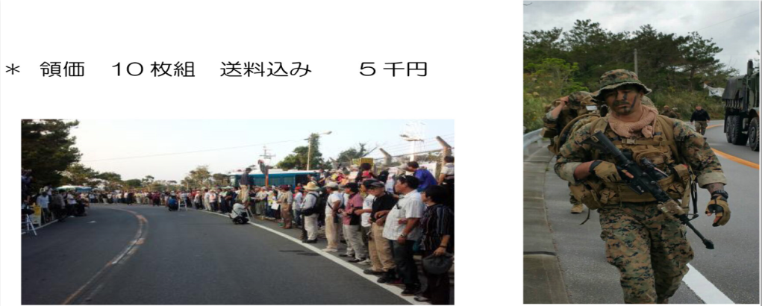

高江写真パネル注文書
２０１６年 月 日セット数 | セット
送り先；名称
送り先；住所 | 〒
電 話

